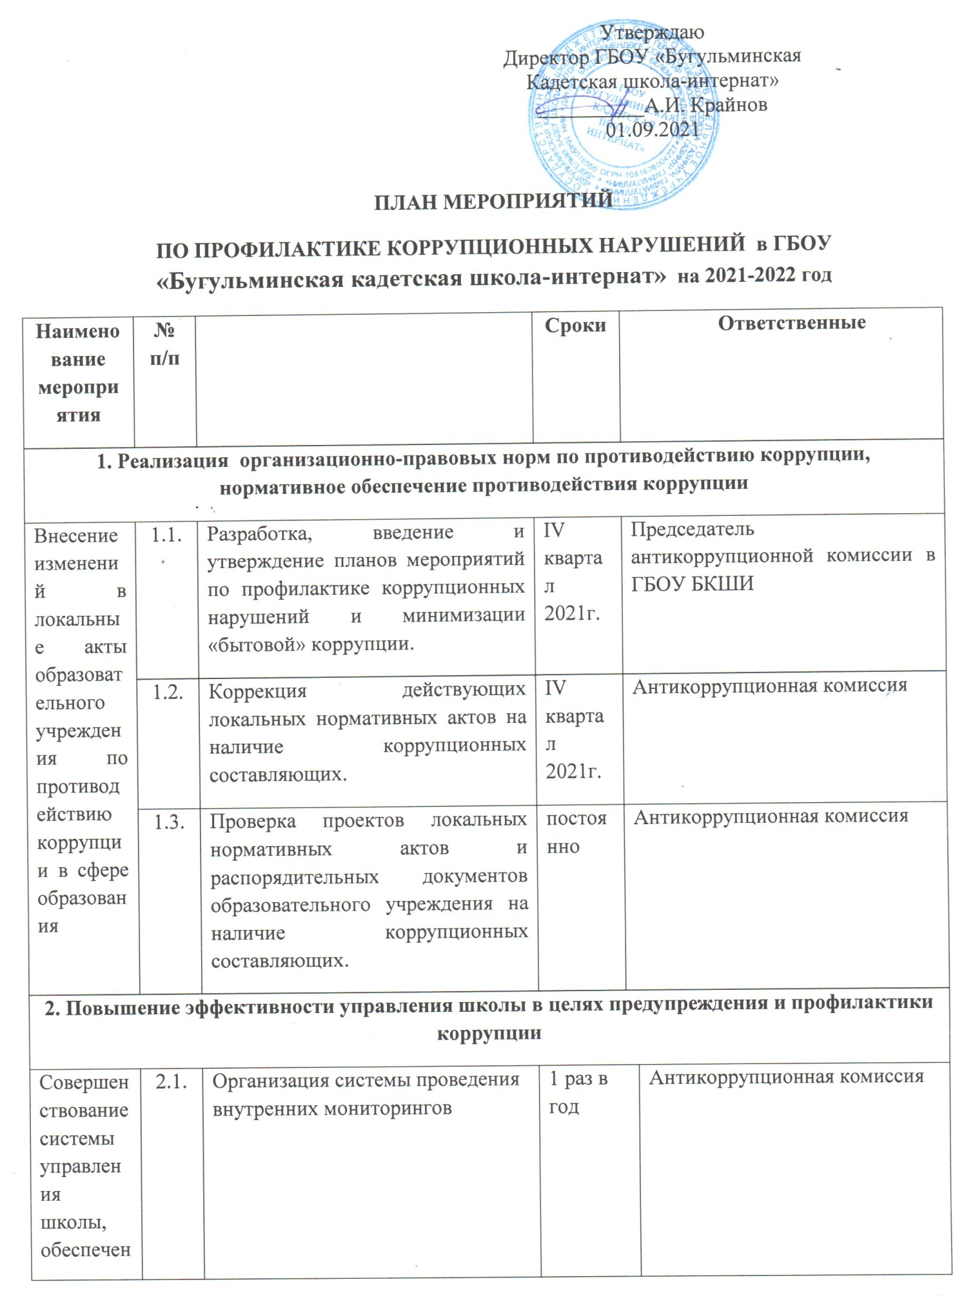

Утверждаю
Директор ГБОУ «Бугульминская
Кадетская школа-интернат»
__________А.И. Крайнов
01.09.2021

ПЛАН МЕРОПРИЯТИЙ
ПО ПРОФИЛАКТИКЕ КОРРУПЦИОННЫХ НАРУШЕНИЙ в ГБОУ «Бугульминская кадетская школа-интернат» на 2021-2022 год
Наименование мероприятия | № п/п |  |  | Сроки | Ответственные
1. Реализация организационно-правовых норм по противодействию коррупции, нормативное обеспечение противодействия коррупции
Внесение изменений в локальные акты образовательного учреждения по противодействию коррупции в сфере образования | 1.1. | Разработка, введение и утверждение планов мероприятий по профилактике коррупционных нарушений и минимизации «бытовой» коррупции. |  | IV квартал 2021г. | Председатель антикоррупционной комиссии в ГБОУ БКШИ
 | 1.2. | Коррекция действующих локальных нормативных актов на наличие коррупционных составляющих. |  | IV квартал 2021г. | Антикоррупционная комиссия
 | 1.3. | Проверка проектов локальных нормативных актов и распорядительных документов образовательного учреждения на наличие коррупционных составляющих. |  | постоянно | Антикоррупционная комиссия
2. Повышение эффективности управления школы в целях предупреждения и профилактики коррупции
Совершенствование системы управления школы, обеспечение соблюдения регламентов деятельности | 2.1. | Организация системы проведения внутренних мониторингов |  | 1 раз в год |  | Антикоррупционная комиссия
 | 2.2. | Обеспечение контроля за эффективностью управления школой. |  | постоянно |  | Антикоррупционная комиссия
 | 2.3. | Анализ выполнения должностных и функциональных полномочий работников школы, отдельных поручений |  | в течении года |  | Антикоррупционная комиссия
 | 2.4. | Проведение совещаний, антикоррупционных комиссий. |  | в течении года |  | Председатель антикоррупционной комиссии.
 | 2.5. | Назначение ответственных лиц, за осуществление мероприятий по профилактике «бытовой» коррупции, распределение между ними функциональных обязанностей |  | IV квартал 2021г. – |  | Руководитель школы
3. Организация взаимодействия с общественностью, правоохранительными органами, антикоррупционный мониторинг
Проведение мониторинга деятельности управления образованием, учреждений образования по реализации антикоррупционных мер в сфере образования и оценки их эффективности, антикоррупционный мониторинг | 3.1. | Организация совместных мероприятий по профилактике коррупционных нарушений и недопущению «бытовой» коррупции в системе образования (разработка планов мероприятий, совместных программ и др.) |  | по отдельному плану  1-10 декабря |  | Учитель права и антикоррупционная комиссия школы.
 | 3.2. | Проведение мониторинга деятельности образовательных учреждений по противодействию коррупции, в том числе в части пресечения фактов незаконного привлечения денежных средств |  | Февраль 2022 |  | Социально-психологическая служба школы
 | 3.3. | Мониторинг качества предоставления образовательных услуг в том числе путем опроса родителей учащихся |  | 2022  Апрель,  общешкольное родительское собрание |  | ЗДВР
 | 3.4. | Коррекция анкет (опросников) по антикоррупционной тематики для проведения анкетирования, опросов в сфере противодействия коррупции. |  | апрель |  | Социально-психологическая служба школы
 | 3.5. | Организация выступлений сотрудников правоохранительных органов, прокуратуры, членов антикоррупционных комиссий . |  | по отдельному плану |  | Председатель антикоррупционной комиссии
 | 3.6. | Проведение бесед с кадетами образовательных процессов на тему: «Формирование нетерпимого отношения к проявлениям коррупции, в том числе «бытовой» коррупции, а также осуществление антикоррупционного образования и пропаганды |  | по отдельному плану |  | ЗДВР
 | 3.7. | Проведение анализа обращений граждан на предмет наличия в них информации о фактах коррупции |  | 1 раз в квартал |  | Антикоррупционная комиссия
 | 3.8. | Осуществление контроля, за ведение финансово-хозяйственной деятельностью Бугульминской кадетской школы. |  |  |  | Контролирующие организации
4. Антикоррупционное образование и антикоррупционная пропаганда
Организация и методическое обеспечение антикоррупционного образования и антикоррупционной пропаганды. | 4.1. |  | Использование методического и учебного пособий по организации антикоррупционного образования обучающихся. | в течение учебного года |  | Школьный библиотекарь
 | 4.2. |  | Участие школы в республиканском конкурсе методических разработок по использованию научно-методических пособий по антикоррупционному воспитанию | По отдельному графику |  | Учителя предметники
 | 4.3. |  | Организация открытых уроков, методических мероприятий, семинаров по антикоррупционному воспитанию. | 1-10 декабря 2021 |  | ЗДВР
 | 4.4. |  | Содействие в разработке и реализации молодежных и социальных акций, направленных на развитие антиккорупционного мировосприятия (встречи под девизом «Честным быть модно и престижно», «Не дать – не взать», проведение «Круглых столов», семинаров, информационно-просветительских встречи со школьниками, и другими лицами, а также проведение мероприятий, приуроченных к Международному дню борьбы с коррупцией | 9 декабря |  | ЗДВР
 | 4.5. |  | Организация конкурса сочинений и рисунков по антикоррупционной тематики | декабрь |  | ШМО гуманитарных дисциплин
5. Обеспечение открытости и доступности деятельности школы
Открытость и прозрачность деятельности управления школой | 5.1. | Создание, поддержка и совершенствование Интернет-сайтов, раскрывающих информацию о деятельности управления школой |  | Постоянно | Педагог ИКТ
Открытость и прозрачность деятельности управления школой | 5.2. | Обеспечение функционирования в школе телефонов «Доверия», Интернет-сайтов и других информационных каналов, позволяющих участникам образовательного процесса сообщить об известных им фактах коррупции, причинах и условиях, способствующих их совершению |  | Постоянно | Руководитель школы
Открытость и прозрачность деятельности управления школой | 5.3. | Публикация и размещение на Интернет-сайтах, стендах ежегодных отчетов о реализации мер антикоррупционной политики, в том числе размещение публичного доклада директора, плана финансово-хозяйственной деятельности образовательного учреждения и отчета о его исполнении. |  | Постоянно | Педагог-организатор
Открытость и прозрачность деятельности управления школой | 5.4. | Ведение на официальных сайтах образовательных учреждений рубрики «Противодействие коррупции». |  | Постоянно | Педагог ИКТ
Открытость и прозрачность деятельности управления школой | 5.5. | Обеспечение соблюдения порядка административных процедур по приему и рассмотрению жалоб и обращений граждан |  | Постоянно | Антикоррупционная комиссия
Открытость и прозрачность деятельности управления школой | 5.6. | Оформление стендов «Антикоррупция», регулярное размещение обновленной информации, сведений. |  | Постоянно | Педагог-организатор
Открытость и прозрачность деятельности управления школой | 5.7. | Организация и осуществление еженедельного приема граждан, в том числе и по вопросам противодействия коррупции |  | Постоянно | Директор
Открытость и прозрачность деятельности управления школой | 5.8. | Проведение социологических опросов среди родителей по выявлению коррупционных проявлений |  | Постоянно | Социально-психологическая служба

